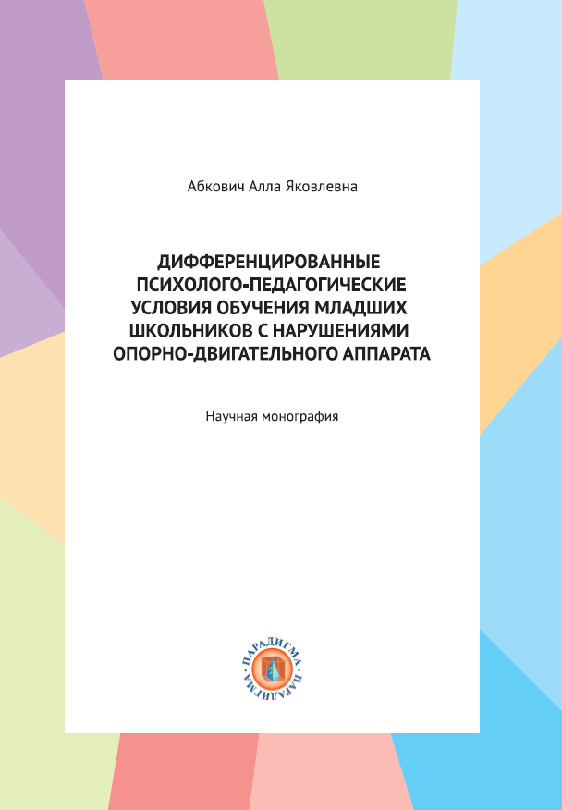 | Абкович А.Я. Дифференцированные психолого-педагогические условия обучения младших школьников с нарушениями опорно-двигательного аппарата: монография / А.Я. Абкович. – М.: Парадигма, 2023 - 180 с.

Аннотация:В монографии раскрываются вопросы организации специальных образовательных условий для детей с нарушениями опорно-двигательного аппарата младшего школьного возраста. Проблема создания специальных условий рассматривается как в теоретическом, так и в практическом аспекте. Описаны типологические варианты развития младших школьников с двигательными нарушениями, дифференцированные с учетом уровня особых образовательных потребностей; представлен алгоритм проектирования индивидуально-ориентированных условий их обучения.

Ключевые слова:дети с нарушениями опорно-двигательного аппарата, вариативные особые образовательные потребности, проектирование специальных условий обучения.

